Konspekt lekcji

Blok tematyczny : Jak zwykle spędzasz wakacje ?
Temat : Moje wakacje

1. Wiek i poziom kompetencji językowych uczniów, dla których przygotowywany jest konspekt.
Wiek – od 12 do 13 lat
Poziom kompetencji językowych : A 1
Podręcznik do nauki języka polskiego jako obcego dla szkół ukraińskich klasa VI
2. Materiał gramatyczny: Dopełniacz, biernik , narzędnik i miejscownik w wyrażeniach przyimkowych (np. chodzić po plaży , spać pod namiotem ).
Koniugacje( powtórzenie i utrwalenie ).

3.Cele lekcji, umiejętności i sprawności :

Cele: Poznawanie leksyki związanej z wakacjami ( miejsce i formy odpoczynku, miejsca noclegu , środki transportu ).
Główny: Dopełniacz, biernik, narzędnik i miejscownik w wyrażeniach przyimkowych -ćwiczenia w mówieniu i pisaniu.
Poboczne: Powtórzenie i utrwalenie koniugacji.
Sprawności:
Czytanie: Ćwiczenia w czytaniu zdań z wyrażeniami przyimkowymi oraz czytanie wiersza – piosenki pt. Kolorowe lato – jak zwykle co roku.
Pisanie:
Zapisywanie krótkich wyrazów i zdań .
Mówienie:
Odpowiadanie na pytania nauczyciela .
4.Metody i techniki stosowane dla osiągnięcia celu lekcji :
- pogadanka,
-elementy wykładu,
- ćwiczenia gramatyczne,
- pokaz tablic ilustrowanych,
- praca z podręcznikiem

Zapis w dzienniku : Dopełniacz, biernik, narzędnik i miejscownik w wyrażeniach przyimkowych -ćwiczenia w mówieniu i pisaniu.
Powtórzenie i utrwalenie koniugacji.
5.Przebieg lekcji

Uwagi:
Zajęcia rozpoczynają się od wzajemnego poznania się. Nauczyciel stara się poznać swoich uczniów i zachęcić do nauki języka polskiego. Proponuje ćwiczenia , które mają na celu poznanie się.
1.Powitanie nauczyciela i uczniów . Nauczyciel przedstawia się : np.
-Nazywam się Maria Kowalska i w tym roku szkolnym będę was uczyła języka polskiego.
- A teraz przedstawcie się Wy.
Nauczyciel wskazuje uczniów, którzy po kolei się przedstawiają.
Np. Nazywam się Rusłan Mielnikow.
( W tej części lekcji pojawia się czasownik -nazywać się można przypomnieć odmianę ). Załącznik 1.
2.Porozmawiajmy o wakacjach.
Nauczyciel może skorzystać z filmu dydaktycznego na temat wakacji lub z kolorowych ilustracji , przedstawiających różne wakacyjne scenki przy wprowadzaniu potrzebnej leksyki.
spokojna wieś, cenny zabytek ,głębokie jezioro ,wielkie miasto, szeroka rzeka, piaszczysta plaża ,wysoka góra ,granica kraju ,drogi hotel, obóz sportowy, ciekawe muzeum, kolorowy namiot ,duże ognisko ,zielony las ,zamek z piasku ,niebieskie morze,

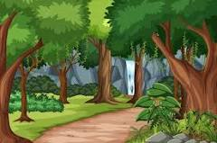
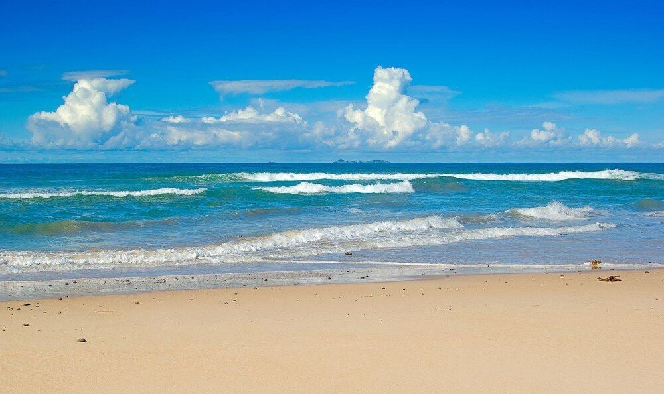

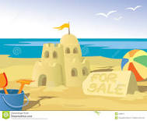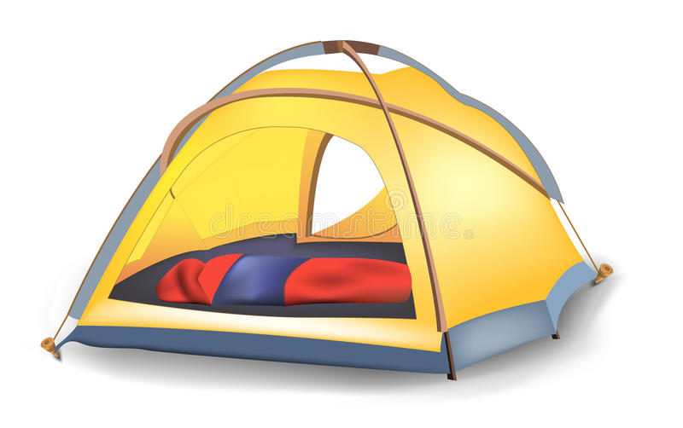

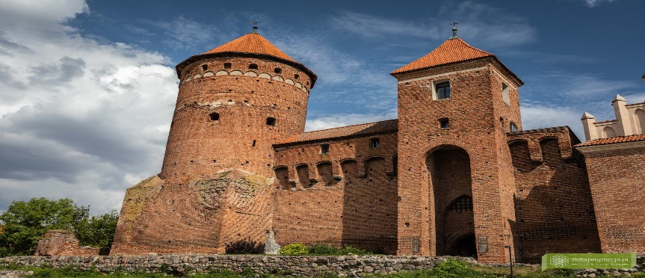
Uwaga.
W konspekcie zamieszczone są tylko niektóre ilustracje. Nauczyciel może korzystać z różnych zdjęć.

3.Prowadzący proponuje uczniom ćwiczenie ,posiłkując się podręcznikiem (ćwiczenie 1a ze strony 9).
Proszę posłuchać i powtórzyć. Uczniowie potarzają słowa i wyrażenia. Podpisują kolejne ilustracje ( 15 ilustracji).

4.Nauczyciel zadaje pytania dotyczące tegorocznych wakacji.
Gdzie w tym roku spędzili wakacje ?
Uczniowie opowiadają krótkimi zdaniami. Prowadzący podsumowuje i mówi ,że w waszych odpowiedziach , pojawiają się różne formy czasowników .
A następnie przypomina, że czasowniki należą do różnych koniugacji.
Koniugacja – to sposoby odmiany czasowników przez osoby.
Nauczyciel sprawdza czy uczniowie pamiętają koniugacje oraz informuje, że przez kilka lekcji będą przypominać sobie odmiany różnych czasowników.
Przypomnienie ,informacja dla nauczyciela ( ewentualnie dla uczniów).
Koniugacja | Zakończenie tematu | Końcówki osobowe  Liczba pojedyncza | Końcówki osobowe  Liczba mnoga | przykłady
-m  -sz | Samogłoska a  Samogłoska e | -am/-em  -asz/-esz  -a/-e | -amy/-emy  -acie/-ecie  -ją/-ą | kochać  jeść  wiedzieć  nazywać się  spotykać się  pływać
-ę  -isz/-ysz | Spółgłoska miękka lub funkcjonalnie miękka (np.c,cz,dz,rz,sz,ż) | -ę  -isz/-ysz  -i/-y | -imy/-ymi  -icie/-ycie  -ą | płacić  robić  słyszeć,  tańczyć
-ę  -esz | Spółgłoska twarda, miękka lub funkcjonalnie miękka | -ę  -esz  -e | -emy  -ecie  -ą | gotować  iść  pisać

5.Prowadzący pomaga uczniom stawiając pytania .
Zwraca uwagę na poprawne formy czasowników i wyrażeń przyimkowych , używanych w odpowiedziach.
Czasowniki , których powinni używać uczniowie w swoich wypowiedziach.
(spacerować ,zwiedzać, leżeć, jeździć ,spać, chodzić ,opalać się, siedzieć, nocować)
Gdzie spędziliście wakacje ?
Odpowiedz : Byliśmy nad morzem ( w górach , nad jeziorami ,w mieście , na wsi ).
Czy spacerowaliście nad morzem?
Odpowiedz: Tak, spacerowaliśmy nad morzem
Czy leżeliście na plaży ?
Odpowiedz : Często leżeliśmy na plaży.
Gdzie nocowaliście ?
Odpowiedz : Nocowaliśmy w namiotach.
Czy lubisz się opalać ?
Odpowiedz : Lubię się opalać , szczególnie jak jestem nad morzem.
6.Zajęcia mogą się zakończyć piosenką pt.” Kolorowe lato- jak zwykle co roku”
(Piosenkę wykonuje zespół Fasolki- przeboje Pana Tik Taka).
( Melodię do piosenki można znaleźć na płycie , która jest dodatkiem do podręcznika).
Jak zwykle co roku o tej samej porze
z walizkę zjawiło się lato nad morzem
rzuciło promyków złocistych tysiące
porwało do tańca motyle na łące.
Ref: Kolorowe lato
lato kolorowe
włożyło słomkowy kapelusz na głowę.
Gdy kapelusz zdejmie
sypnie pomysłami
nie będzie w wakacje nikt nudził się z nami.
Załączniki :
- Odmiana czasownika nazywać się.
Liczba pojedyncza
(ja) nazywam się
(ty) nazywasz się
(on,ona,ono) nazywa się
Liczba mnoga
(my ) nazywamy się
(wy) nazywacie się
(oni, one ) nazywają się

